 | Спутниковый сервис Вега, http://pro-vega.ru/  E-mail vega@smis.iki.rssi.ru: Тел. (495)333-5313  ИКИ РАН, ООО ИКИЗ | 
Бюллетень
ОЦЕНКА СОСТОЯНИЯ ОЗИМЫХ КУЛЬТУР
НА ОСНОВЕ ДАННЫХ ДИСТАНЦИОННОГО МОНИТОРИНГА
Пензенская область

В бюллетене приводятся результаты оценки по данным спутниковых наблюдений состояния посевов озимых сельскохозяйственных культур на территории Пензенской области.
Оценка основана на анализе агроклиматических условий при помощи информационно-аналитического сервиса BIPortal и использовании усредненных по полям значений вегетационного индекса NDVI (NormalizedDifferenceVegetation Index, нормализованный разностный вегетационный индекс). Индекс принимает значения от -1 до 1. Почвенно-растительному покрову свойственны положительные значения индекса, при этом чем больше в пределах рассматриваемого участка зеленой фитомассы, тем ближе к единице будут значения индекса.
Площадь озимых детектированных методом дистанционного зондирования Земли составляет 352 тыс. га. По состоянию на анализируемую дату в отношении 352 тыс. га проведен сравнительный анализ средних значений NDVI по полям и по районам Пензенской области.
Вегетационный период озимой пшеницы урожая 2024 года характеризовался неблагоприятными агроклиматическими условиями для роста и развития данной культуры. Малое количество осенних осадков в совокупности с неоптимальным температурным режимом негативно отразилось на сохранности растений и фенологических показателях озимой пшеницы (рисунок 1).
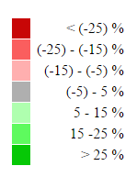
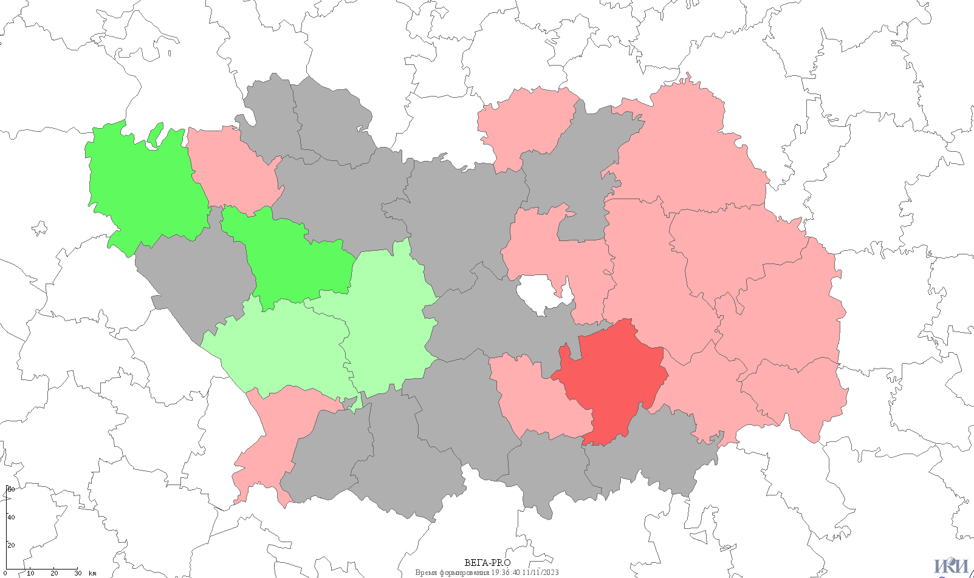
Рис. 1 Картограмма отклонения значения NDVI озимых культур на 42 неделю 2023 года
в сравнении с 2022 годом, данные сервиса ВЕГА-PRO(http://pro-vega.ru/)
Условия перезимовки озимых культур 2024 года в Пензенской области характеризовались как отличные. Мощность снежного покрова достигала значений 35-52 см (рисунок 2), температура почвы на глубине 0-10 см не опускалась ниже -9,2 С, в следствии чего, значения NDVIозимой пшеницы на момент возобновления весенней вегетации оказалось значительно выше показателей 2023 года (рисунок 3).

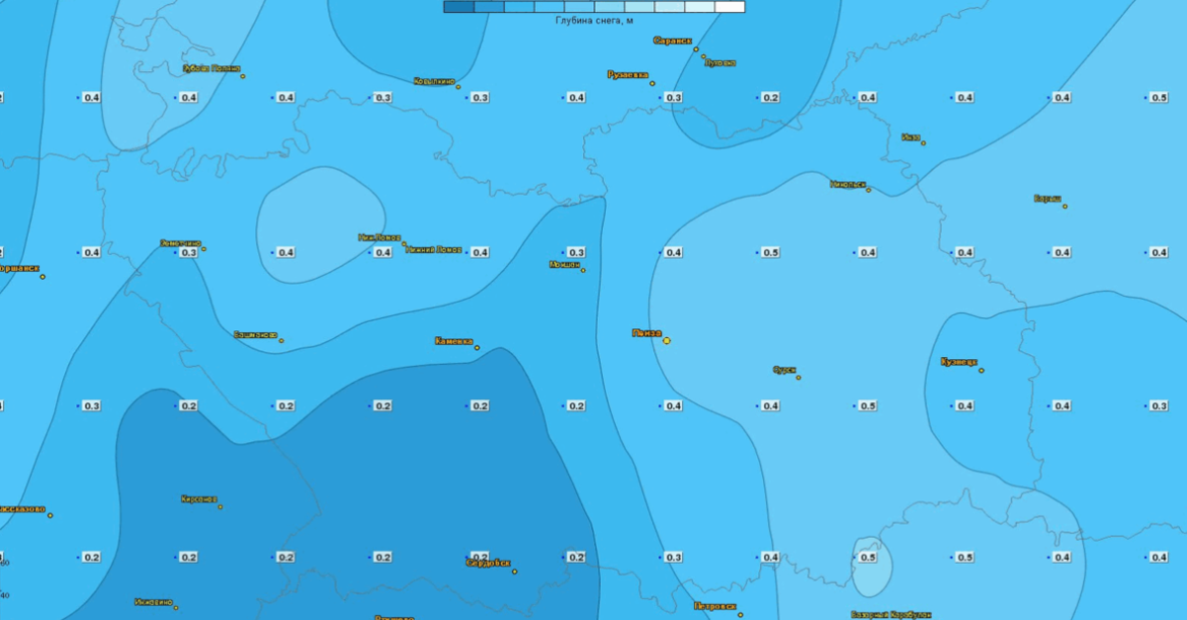
Рис. 2 Мощность снежного покрова на территории Пензенской области на 02.02.2024
данные сервиса ВЕГА-PRO (http://pro-vega.ru/)

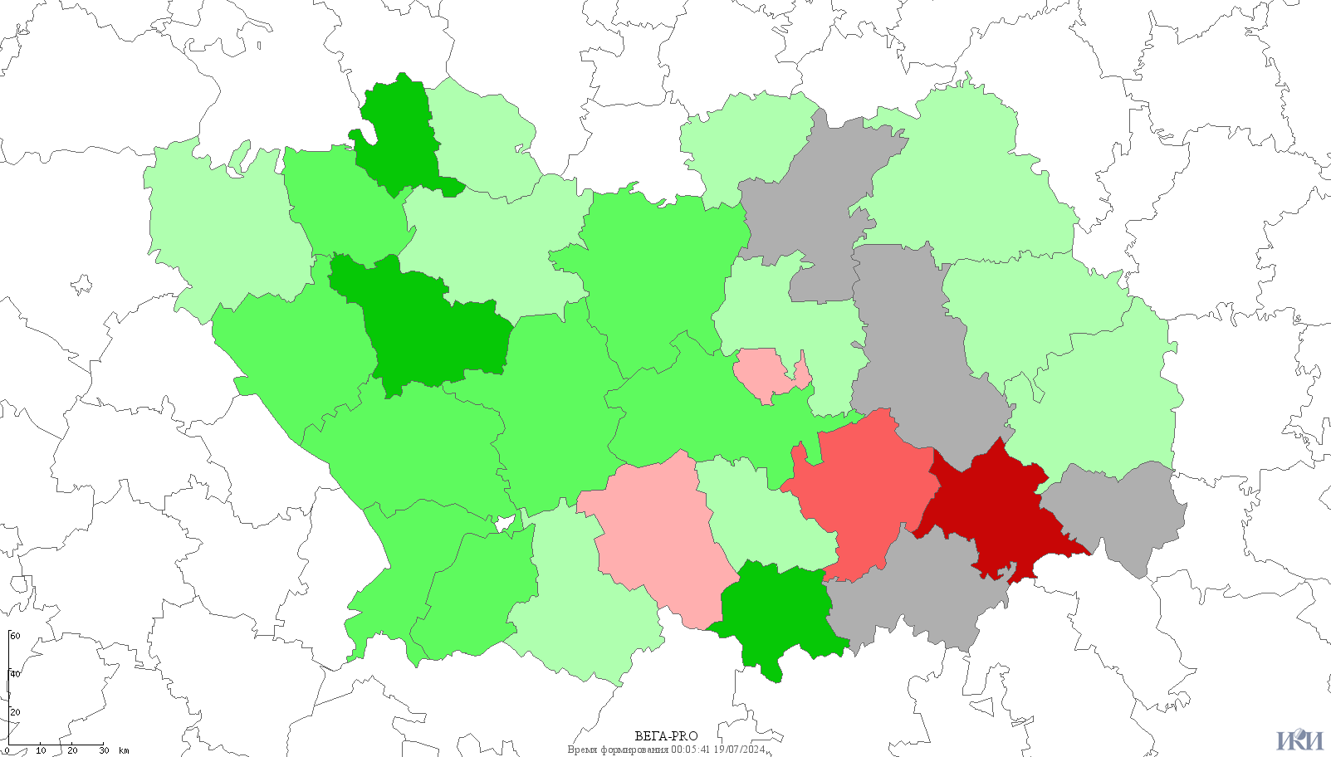
Рис. 3. Картограмма отклонения значения NDVI озимых культур на 15 неделю 2024 года
в сравнении с 2023 годом, данные сервиса ВЕГА-PRO (http://pro-vega.ru/)
Графики, отражающие динамику агроклиматических условий за вегетационный период 2024 года представлены на рисунке 4.

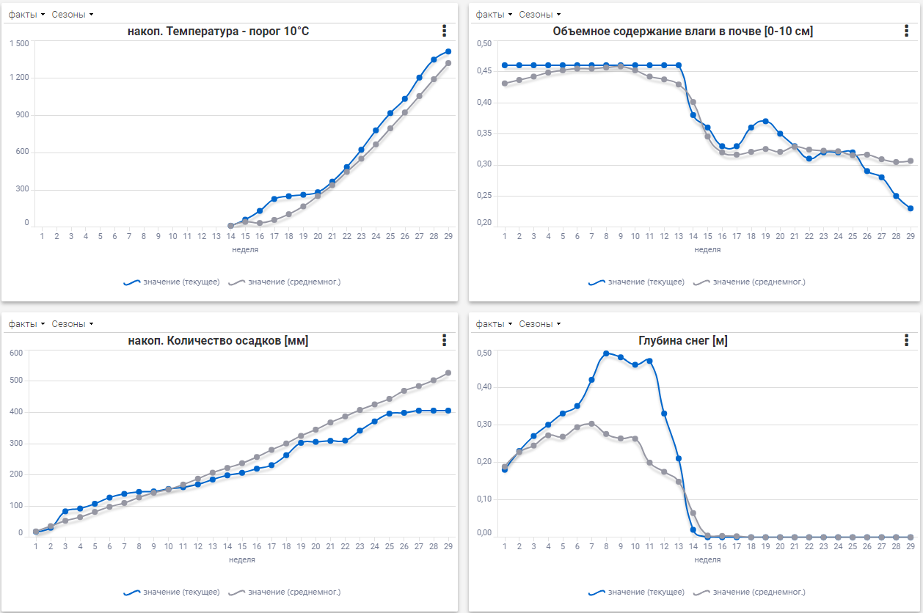
Рис. 4. Динамика агроклиматических условий на 29 неделю 2024 года
данные сервиса BIPortal

Количество накопленных осадков составило на 23% меньше нормы, что оказало наиболее значимое влияние на формирование урожая озимой пшеницы. Сумма активных температур на 29 неделю 2024 года на 7% выше среднемноголетних значений, объемное содержание влаги в почве – ниже на 26%.
По данным оценки прогнозирования продуктивности озимой пшеницы проведенных методом построения регрессионных моделей, основанных на показателях погодных условий, значенияхNDVI_{max}и исторических сведениях об урожайности (данные Росстата) ожидаемая урожайность озимой пшеницы в 2024 году составит 32,0 ц/га, что на 6,8 ц/га меньше чем в прошлом году.

